味噌貝焼きレシピ
味噌貝焼き（みそかやき）、貝焼き味噌（かいやきみそ、かやきみそ）とは青森県津軽地方および下北地方を中心に伝わる郷土料理です。我社がある地域は、下北半島地域ですので、「味噌貝焼き」と呼んでいます。

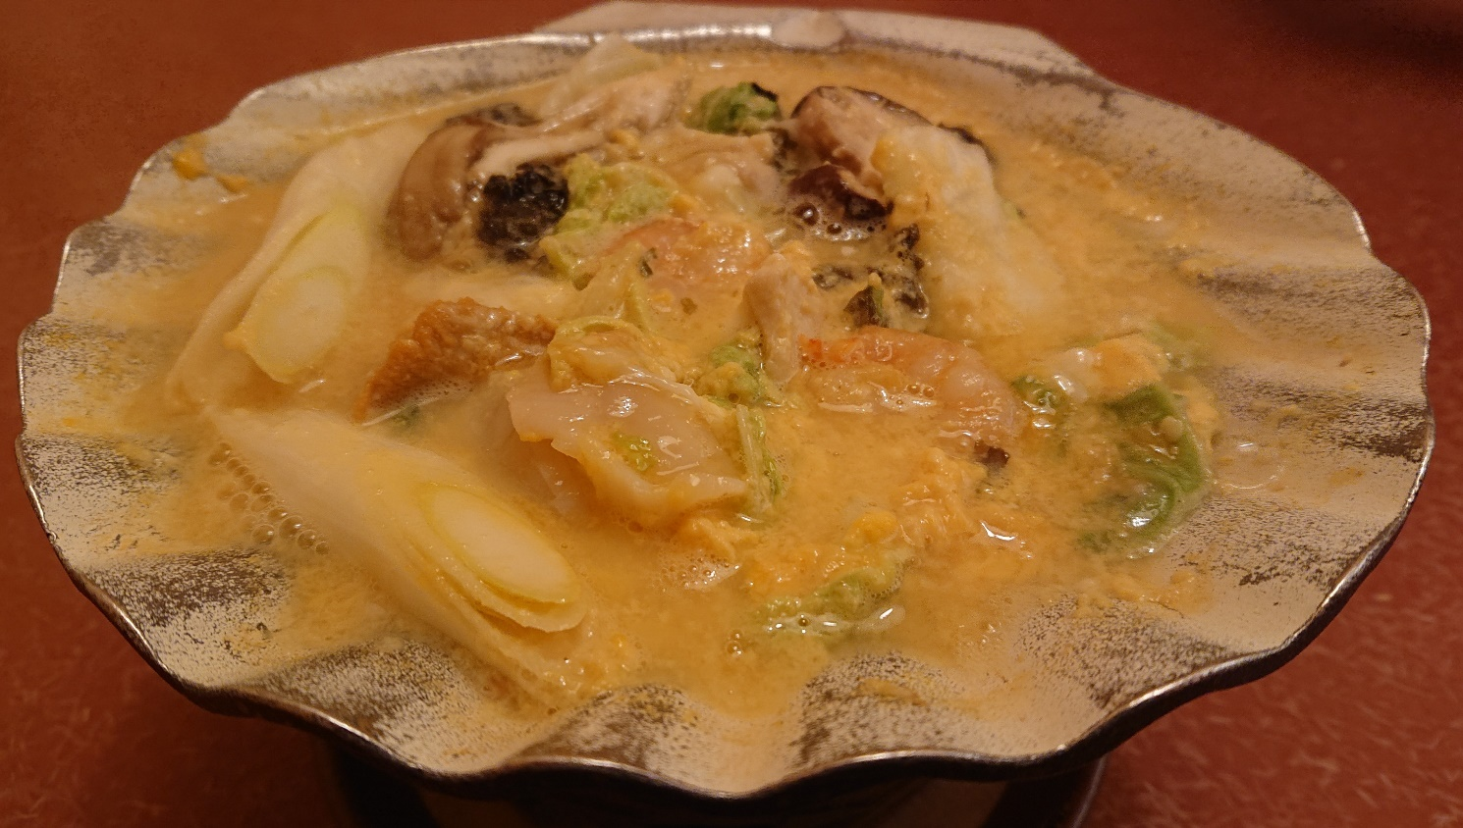
調理も具材も、至ってシンプルで、地元では「味噌と卵と長ネギとダシ」だけで作ることも多い料理なのですが、せっかくお手元にホタテ貝があるのですから、贅沢な味噌貝焼きを作ってみましょう。
昔は、大きめのホタテ貝貝殻を使って、ガスコンロで調理していましたが、大きめのホタテ貝の貝殻が手に入りずらくなってきたり、IH調理器具なども一般家庭に広がったことなどから、貝殻ではなく「なべ焼き鍋」を代用して調理するように変わってきています。
写真は、地元の飲食店で注文してみた味噌貝焼きの写真となります。ご飯のお供にはもちろん、お酒好きにはたまらない「酒のつまみ」が完成します。

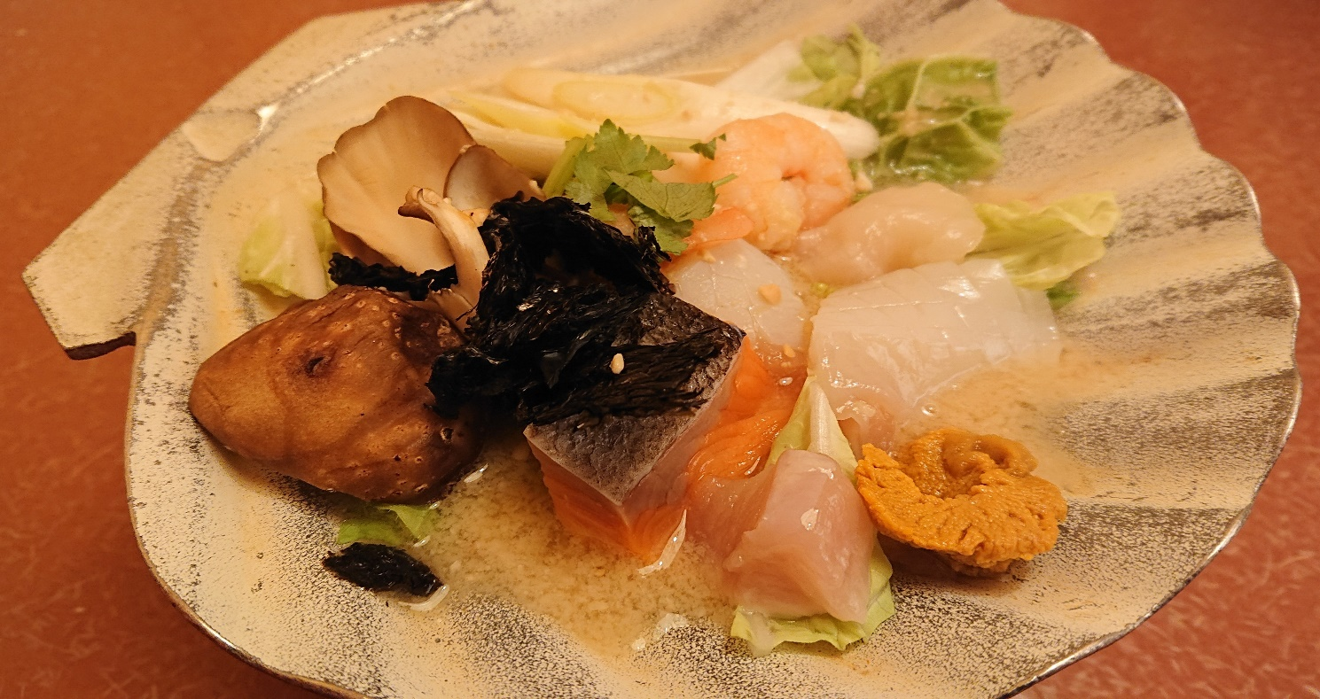
写真の具材（ホタテ、エビ、鮭、ウニ、キノコ、ネギ、キャベツ、海苔）
など贅沢な材料が入っていますが、「ホタテ、ネギ、卵」でも十分美味しい味噌貝焼きが完成します。

- ダシと味噌を水で溶きます。（化学調味料が苦手な方は、煮干しなどを入れて作ってください）
- ①に準備した具材を食べやすい大きさにカットして入れて火にかけます。
- 火にかけたら、溶き卵を流し入れます。

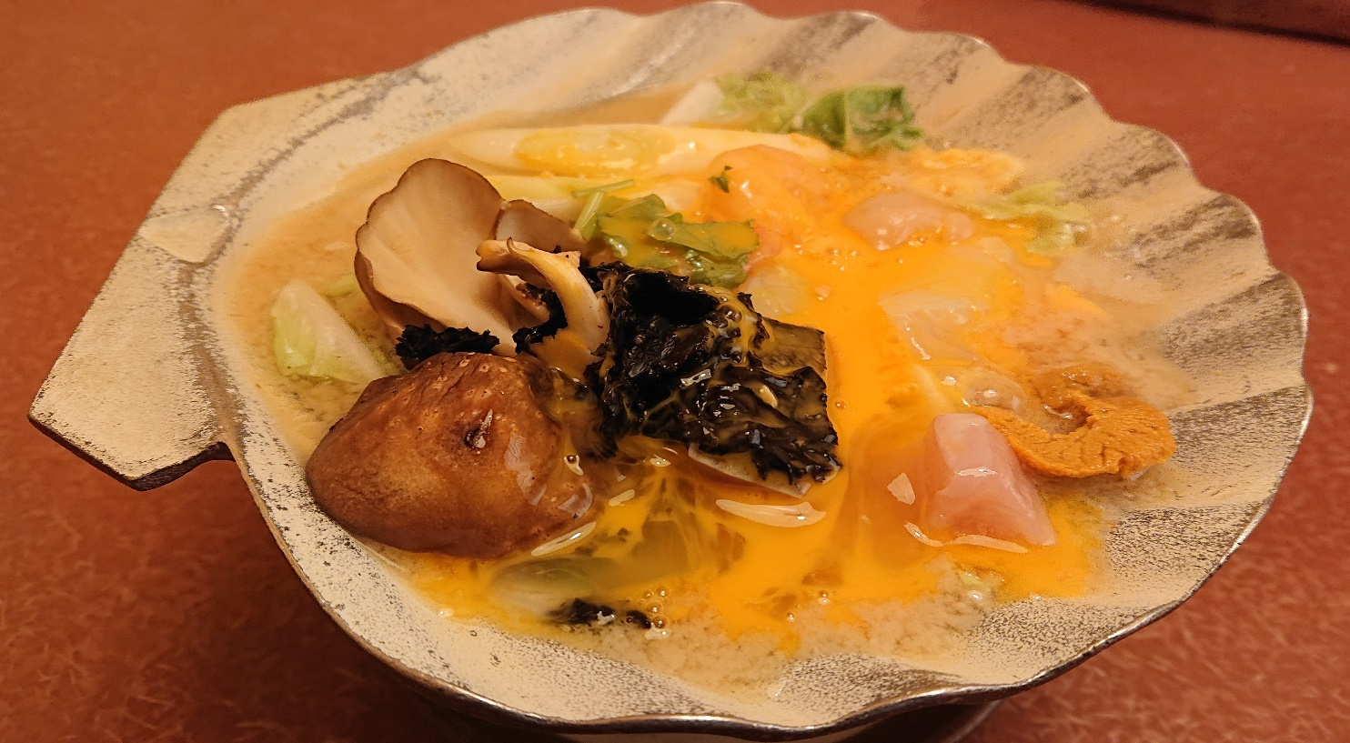

- 溶き卵を流し入れたら、鍋にくっつかないように多少かき混ぜながら、具材に火が通るまで煮ます。

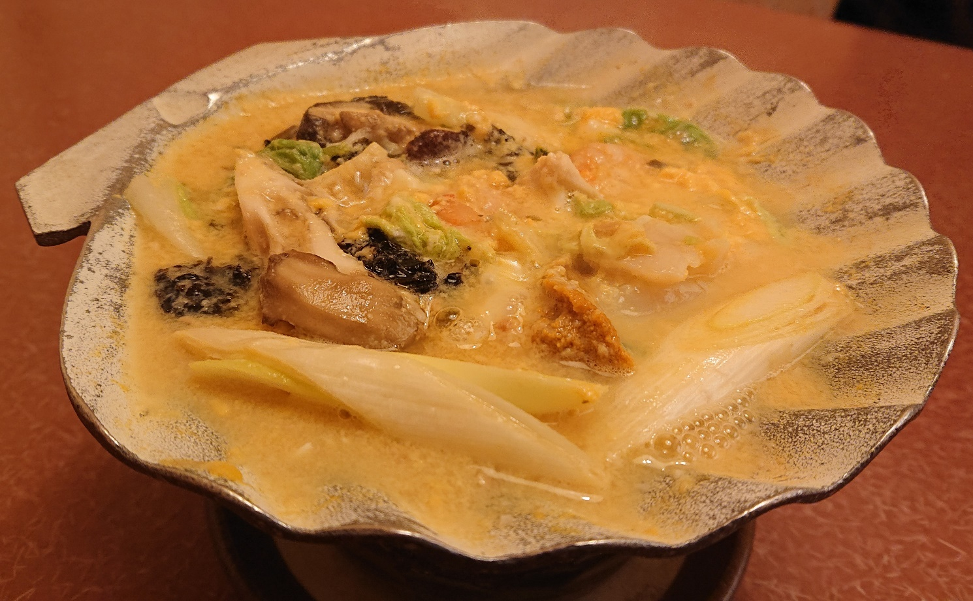

完成です！！！ 温かいご飯にも、冷たいご飯にも合います。日本酒には最高の酒のつまみになります。

